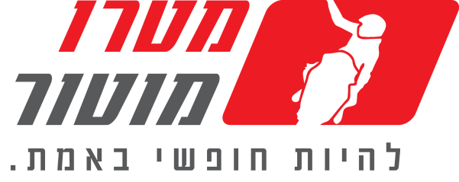

מטרו מתחילה את המכירה מוקדמת
של ה-BETA RR125 לקראת הגעתו בדצמבר

יימכר במחיר אגרסיבי במיוחד: 39,985 ₪ בלבד לכלי אנדורו מקצועי

מטרו מוטור, יבואנית אופנועי השטח של Beta בישראל, מתחילה את המכירה המוקדמת לדגם ה-RR125 של
Beta, שהושק ביוני השנה, וצפוי להגיע לישראל כבר בחודש דצמבר.

ה-RR125 החדש מתוכנן להיות אופנוע אנדורו מקצועי, חזק וקל משקל החולק תכונות רבות עם דגמי ה-RR בנפחים הגדולים יותר. המנוע הדו-פעימתי הוא חדש לחלוטין, כמו גם תיבת ההילוכים שפותחה במיוחד לדגם, כאשר השלדה מבוססת מבחינה גיאומטרית על השלדות של דגמי ה-250 וה-300.
ה-RR125 מגיע עם רגלית התנעה לטובת מגמת החסכון במשקל, כאשר קיט סטרטר ניתן לרכישה כאופציה.

ה-RR125 ייחשף במלואו בתערוכת מילאנו הקרובה, וכאמור יגיע לישראל כבר בחודש דצמבר. לאור הביקוש שמעורר הדגם בישראל, מטרו מתחילה במכירה המוקדמת עוד בטרם הגעתו, כאשר מחירו נקבע על 39,985 ₪ בלבד, מחיר אטרקטיבי ביותר בשוק האנדורו הישראלי.

איציק קלנר, מנהל מותג Beta במטרו מוטור: "ל-RR125 צפוי ביקוש גבוה מאד בישראל, בהיותו אופנוע אנדורו מקצועי דו-פעימתי בנפח 125 סמ"ק - קטגוריה אהובה מאד על הרוכב הישראלי, שלא נמצא לה מענה בשנים האחרונות עקב מעבר יצרנים רבים לכלי 250 סמ"ק. ה-RR125 צפוי להוביל את חדירת Beta בישראל, זאת לצד שאר דגמי 2018 שהושקו החודש"

Beta RR125

מחיר: 39,985 ₪
מועד הגעה: דצמבר

*מפרט מלא ונתונים טכניים מלאים מצורפים בהודעה לעיתונות
וידאו דגמי 2018: https://www.youtube.com/watch?v=W1lwGN4z2mw&t=5s

